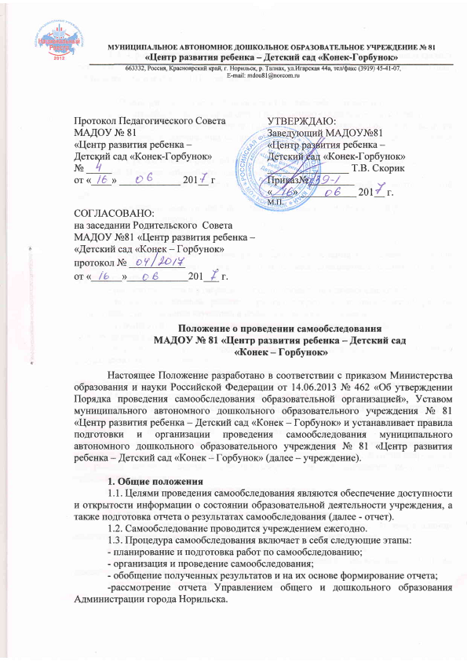

1.4. Сроки, форма проведения самообследования, состав лиц, привлекаемых для его проведения, определяются учреждением самостоятельно в порядке, установленном настоящим Положением.

2. Планирование и подготовка работ по самообследованию
2.1. Самообследование проводится по решению Педагогического Совета.
2.2. Заведующий учреждением издает приказ о порядке, сроках проведения самообследования и составе лиц по проведению самообследования (далее - рабочая группа).
2.3. Председателем рабочей группы является заведующий учреждением.
2.4. В состав рабочей группы включаются:
-заместитель заведующего по учебно – воспитательной и методической работе;
-заместитель заведующего по административно – хозяйственной работе;
-педагог – психолог;
-учитель – логопед;
-делопроизводитель.
2.5. При подготовке к проведению самообследования председатель рабочей группы проводит организационное подготовительное совещание с членами рабочей группы, на котором:
- рассматривается и утверждается план проведения самообследования;
- за каждым членом рабочей группы закрепляются направления работы организации, подлежащие изучению в процессе самообследования;
- уточняются вопросы, подлежащие изучению и оценке в ходе самообследования;
- определяются сроки предварительного и окончательного рассмотрения результатов самообследования;
- назначаются ответственные лица за координацию работ по самообследованию и за свод и оформление результатов самообследования.
2.6. В план проведения самообследования включаются:
- проведение оценки воспитательно-образовательной деятельности, структуры управления учреждением, содержания и качества подготовки воспитанников путем применения педагогической диагностики, организации воспитательно-образовательной деятельности, качества кадрового, учебно-методического, информационного обеспечения, материально-технической базы, функционирования внутренней системы оценки качества образования, медицинского обеспечения, организации питания;
- анализ показателей деятельности учреждения.

3. Организация и проведение самообследования
3.1. Организация самообследования осуществляется в соответствии с планом по его проведению, который принимается решением рабочей группы.
3.2. При проведении оценки образовательной деятельности:
-дается развернутая характеристика и оценка включенных в план самообследования направлений и вопросов;
- дается общая характеристика учреждения;
- представляется информация о наличии правоустанавливающих документов (лицензия на право ведения образовательной деятельности, свидетельство о внесении записи в ЕГРЮЛ, устав и др.);
- представляется информация о документации учреждения (договоры с родителями, личные дела воспитанников, рабочие программы, учебный план и др.);
- представляется информация о документации учреждения, касающейся трудовых отношений (книги учета личного состава, трудовые договоры с работниками, коллективный договор, правила внутреннего трудового распорядка и др.).
3.3. При проведении оценки системы управления учреждением:
- дается характеристика сложившейся в учреждении системы управления;
- дается оценка результативности и эффективности действующей в учреждении системы управления;
- дается оценка обеспечения координации деятельности педагогической, медицинской и психологической работы в учреждении;
- дается оценка социальной работы учреждения (работа педагога-психолога);
- дается оценка взаимодействия семьи и учреждения;
- дается оценка организации работы по предоставлению льгот (наличие нормативной базы, соблюдение законодательных норм и др.).
3.4. При проведении оценки содержания и качества подготовки воспитанников:
- анализируется и оценивается состояние воспитательной работы;
- анализируется и оценивается состояние дополнительного образования;
- проводится анализ работы по изучению мнения участников образовательных отношений о деятельности учреждения;
- проводится анализ и дается оценка качеству подготовки воспитанников.
3.5. При проведении оценки учреждения учебной деятельности анализируются и оцениваются:
- учебный план учреждения, его структура, характеристика, выполнение;
- анализ нагрузки воспитанников;
- анализ форм работы с воспитанниками, имеющими особые образовательные потребности;
- сведения о наполняемости групп;
- организация обучения по программам специального (коррекционного) обучения.
3.6. При проведении оценки качества кадрового обеспечения анализируется и оценивается:
- профессиональный уровень кадров;
- количество педагогических работников, обучающихся в ВУЗах, имеющих ученую степень, ученое звание, укомплектованность организации кадрами;
-система работы по повышению квалификации и переподготовке педагогических работников и ее результативность.
3.7. При проведении оценки качества учебно-методического обеспечения анализируется и оценивается:
-система методической работы учреждения;
-содержание экспериментальной и инновационной деятельности;
-использование и совершенствование образовательных технологий, в т. ч. Дистанционных.
3.8. При проведении оценки качества библиотечно-информационного обеспечения анализируется и оценивается:
-обеспеченность учебной, учебно-методической и художественной литературой;
- общее количество единиц хранения фонда библиотеки.
3.9. При проведении оценки качества материально-технической базы анализируется и оценивается:
- состояние и использование материально-технической базы (сведения о наличии зданий и помещений для организации образовательной деятельности и др.);
- соблюдение в организации мер противопожарной и антитеррористической безопасности (наличие автоматической пожарной сигнализации, средств пожаротушения, тревожной кнопки, камер слежения, договоров на обслуживание с соответствующими организациями и др.);
- состояние территории учреждения (состояние ограждения и освещение участка, наличие и состояние необходимых знаков дорожного движения и др.).
3.10. При оценке качества медицинского обеспечения учреждения, системы охраны здоровья воспитанников анализируется и оценивается:
- медицинское обслуживание, условия для оздоровительной работы;
- наличие медицинского кабинета, соответствие его действующим санитарным правилам;
- регулярность прохождения сотрудниками учреждения медицинских осмотров;
- анализ заболеваемости воспитанников;
- сведения о случаях травматизма среди воспитанников;
- сбалансированность расписания с точки зрения соблюдения санитарных норм.
3.11. При оценке качества организации питания анализируется и оценивается:
- работа администрации по контролю за качеством приготовления пищи;
- договоры с поставщиками продуктов;
- качество питания;
- наличие необходимой документации.
3.12. При проведении оценки функционирования внутренней системы оценки качества образования анализируется и оценивается:
- наличие документов, регламентирующих функционирование внутренней системы оценки качества образования;
- наличие лица, ответственного за организацию функционирования внутренней системы оценки качества образования;
- план работы организации по обеспечению функционирования внутренней системы оценки качества образования и его выполнение;
- информированность участников образовательных отношений о функционировании внутренней системы оценки качества образования.

4. Обобщение полученных результатов и формирование отчета
4.1. Информация, полученная в результате сбора сведений в соответствии с утвержденным планом самообследования, членами рабочей группы передается лицу, ответственному за свод и оформление результатов самообследования учреждения, не позднее чем за пять дней до предварительного рассмотрения рабочей группы результатов самообследования.
4.2. Лицо, ответственное за свод и оформление результатов самообследования учреждения, обобщает полученные данные и оформляет их в виде отчета.
4.3. Отчет включает аналитическую часть и результаты анализа показателей деятельности учреждения.
4.4. На предварительном рассмотрении отчета рабочей группой уточняются отдельные вопросы, высказываются мнения о необходимости сбора дополнительной информации, обсуждаются выводы и предложения по итогам самообследования.
4.5. После окончательного рассмотрения результатов самообследования итоговая форма отчета направляется на рассмотрение в Управление общего и дошкольного образования Администрации города Норильска.
4.6. Отчет о самообследовании составляется по состоянию на 1 августа текущего года.
Отчет утверждается приказом заведующего учреждением и заверяется печатью учреждения.
4.7. Размещение отчетов образовательных учреждений в информационно-телекоммуникационных сетях, в том числе на официальном сайте организации в сети «Интернет», и направление его учредителю осуществляются не позднее 1 сентября текущего года.

ПОКАЗАТЕЛИ
ДЕЯТЕЛЬНОСТИ ДОШКОЛЬНОЙ ОБРАЗОВАТЕЛЬНОЙ ОРГАНИЗАЦИИ,
ПОДЛЕЖАЩЕЙ САМООБСЛЕДОВАНИЮ
№ п/п | Показатели | Единица измерения
1. | Образовательная деятельность
1.1 | Общая численность воспитанников, осваивающих образовательную программу дошкольного образования, в том числе: | человек
1.1.1 | В режиме полного дня (8 - 12 часов) | человек
1.1.2 | В режиме кратковременного пребывания (3 - 5 часов) | человек
1.1.3 | В семейной дошкольной группе | человек
1.1.4 | В форме семейного образования с психолого-педагогическим сопровождением на базе дошкольной образовательной организации | человек
1.2 | Общая численность воспитанников в возрасте до 3 лет | человек
1.3 | Общая численность воспитанников в возрасте от 3 до 8 лет | человек
1.4 | Численность/удельный вес численности воспитанников в общей численности воспитанников, получающих услуги присмотра и ухода: | человек/%
1.4.1 | В режиме полного дня (8 - 12 часов) | человек/%
1.4.2 | В режиме продленного дня (12 - 14 часов) | человек/%
1.4.3 | В режиме круглосуточного пребывания | человек/%
1.5 | Численность/удельный вес численности воспитанников с ограниченными возможностями здоровья в общей численности воспитанников, получающих услуги: | человек/%
1.5.1 | По коррекции недостатков в физическом и (или) психическом развитии | человек/%
1.5.2 | По освоению образовательной программы дошкольного образования | человек/%
1.5.3 | По присмотру и уходу | человек/%
1.6 | Средний показатель пропущенных дней при посещении дошкольной образовательной организации по болезни на одного воспитанника | день
1.7 | Общая численность педагогических работников, в том числе: | человек
1.7.1 | Численность/удельный вес численности педагогических работников, имеющих высшее образование | человек/%
1.7.2 | Численность/удельный вес численности педагогических работников, имеющих высшее образование педагогической направленности (профиля) | человек/%
1.7.3 | Численность/удельный вес численности педагогических работников, имеющих среднее профессиональное образование | человек/%
1.7.4 | Численность/удельный вес численности педагогических работников, имеющих среднее профессиональное образование педагогической направленности (профиля) | человек/%
1.8 | Численность/удельный вес численности педагогических работников, которым по результатам аттестации присвоена квалификационная категория, в общей численности педагогических работников, в том числе: | человек/%
1.8.1 | Высшая | человек/%
1.8.2 | Первая | человек/%
1.9 | Численность/удельный вес численности педагогических работников в общей численности педагогических работников, педагогический стаж работы которых составляет: | человек/%
1.9.1 | До 5 лет | человек/%
1.9.2 | Свыше 30 лет | человек/%
1.10 | Численность/удельный вес численности педагогических работников в общей численности педагогических работников в возрасте до 30 лет | человек/%
1.11 | Численность/удельный вес численности педагогических работников в общей численности педагогических работников в возрасте от 55 лет | человек/%
1.12 | Численность/удельный вес численности педагогических и административно-хозяйственных работников, прошедших за последние 5 лет повышение квалификации/профессиональную переподготовку по профилю педагогической деятельности или иной осуществляемой в образовательной организации деятельности, в общей численности педагогических и административно-хозяйственных работников | человек/%
1.13 | Численность/удельный вес численности педагогических и административно-хозяйственных работников, прошедших повышение квалификации по применению в образовательном процессе федеральных государственных образовательных стандартов в общей численности педагогических и административно-хозяйственных работников | человек/%
1.14 | Соотношение "педагогический работник/воспитанник" в дошкольной образовательной организации | человек/человек
1.15 | Наличие в образовательной организации следующих педагогических работников:
1.15.1 | Музыкального руководителя | да/нет
1.15.2 | Инструктора по физической культуре | да/нет
1.15.3 | Учителя-логопеда | да/нет
1.15.4 | Логопеда
1.15.5 | Учителя-дефектолога | да/нет
1.15.6 | Педагога-психолога
2. | Инфраструктура
2.1 | Общая площадь помещений, в которых осуществляется образовательная деятельность, в расчете на одного воспитанника | кв. м
2.2 | Площадь помещений для организации дополнительных видов деятельности воспитанников | кв. м
2.3 | Наличие физкультурного зала | да/нет
2.4 | Наличие музыкального зала | да/нет
2.5 | Наличие прогулочных площадок, обеспечивающих физическую активность и разнообразную игровую деятельность воспитанников на прогулке | да/нет

